Projekt Zespołowy

System wspomagania badania opinii publicznej

|  |  |  |  |
| --- | --- | --- | --- |
| Rola | Imię i nazwisko | Data | Podpis |
| Opracował | Stanisław Minksztym Patryk Staniszewski Tomasz Zajdziński |  |  |
| Sprawdził pod względem merytorycznym |  |  |  |
| Akceptował |  |  |  |
| Zatwierdził |  |  |  |

Spis treści

1. Przedstawienie koncepcji systemu 3

1.1 Opis: 3

1.2 Krótka prezentacja systemu: 3

2. Specyfikacja Funkcjonalna 3

2.1 Diagram hierarchii funkcji: 3

2.2 Lista funkcji z opisem ich zastosowania: 3

2.3 Diagram przypadków użycia: 3

3. Model danych, diagram ERD 4

4. Model architektury systemu 4

# Przedstawienie koncepcji systemu

## Opis:

Celem wdrożenia systemu jest usprawnienie procesu zbierania opinii wśród ankietowanych, skrócenie czasu przeprowadzania badania, a także ograniczenie kosztów związanych z przeprowadzeniem badań.

Projektowany system informatyczny będzie miał za zadanie wspieranie organizacji w przeprowadzaniu badań opinii publicznej, poprzez umożliwienie prowadzenia badań przez Internet. Serwis będzie umożliwiał stworzenie nowej ankiety oraz udostępnienie jej ankietowanym. Ankietowani będą mogli udzielić odpowiedzi online, a odpowiedzi zostaną zapisane do bazy danych. Aplikacja będzie również umożliwiała prezentację wyników w czytelnej formie, za pomocą tabel i wykresów.

Osoby korzystające z systemu będą miały różne uprawnienia.

Użytkownicy systemu, po zalogowaniu, będą mogli korzystać z funkcji systemu takich jak dodawanie ankiety, dodawanie pytań, przeglądanie wyników. Z kolei ankietowani będą anonimowi, a informacja o wypełnionej ankiecie będzie się zapisywała w pliku cookie, inne dane o ankietowanych nie będą zapisywane.

## Krótka prezentacja systemu:

Założenia:

- System jest przeznaczony dla konkretnej organizacji;

- Użytkownikami sytemu będą pracownicy tej organizacji;

- Użytkownicy systemu, w celu uzyskania dostępu do funkcji systemu będą msuieli się uwierzytelnić loginem i hasłem;

- Ankieta może się składać z dowolnej liczby pytań zamkniętych jedno- lub wielokrotnego wyboru;

- Liczba odpowiedzi, które można dodać do każdego pytania będzie ograniczona;

- Ankietowany po wysłaniu swoich odpowiedzi będzie mógł obejrzeć wyniki ankiety;

- Użytkownicy będą mieli dostęp do wyników ankiety przedstawionych w czytelnej formie;

- Każdy ankietowany będzie mógł wysłać tylko jedną ankietę;

Ograniczenia:

- Konta użytkowników zakłada administrator, który robi to z poziomu bazy danych i nie ma specjalnej roli w systemie;

- Ankietowani nie będą mieli dostępu do innych funkcji systemu niż wypełnienie i wysłanie ankiety;

# Specyfikacja Funkcjonalna

## Diagram hierarchii funkcji:

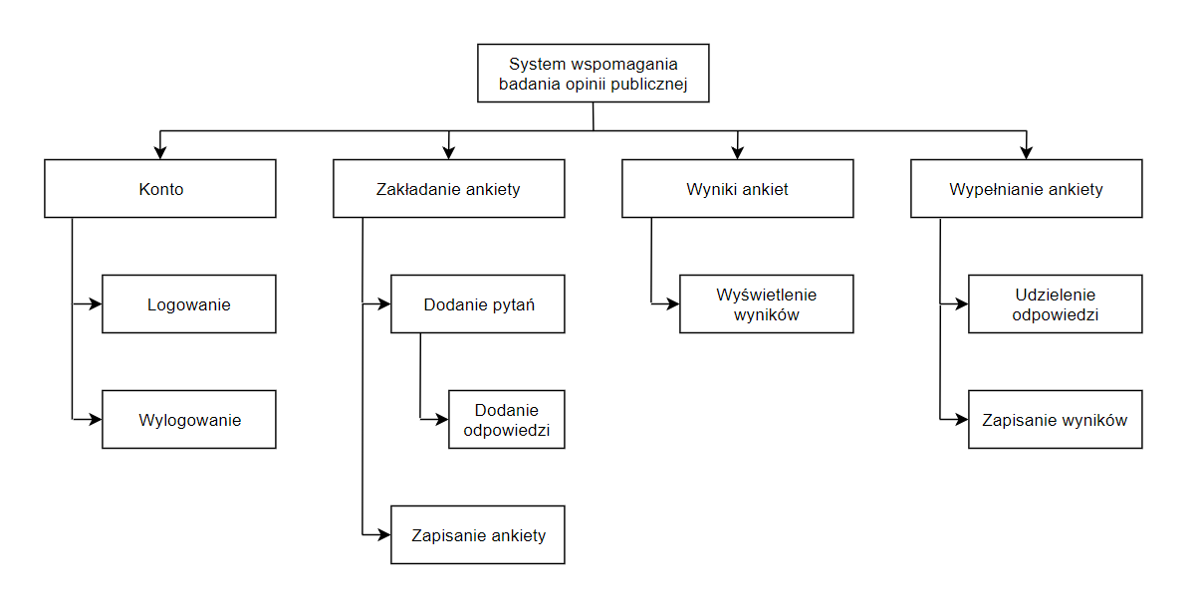

## Lista funkcji z opisem ich zastosowania:

|  |  |
| --- | --- |
| **Funkcja** | **Opis** |
| Logowanie | Pozwala użytkownikowi na zalogowanie się do systemu. |
| Zakładanie ankiety | Umożliwia użytkownikowi założenie ankiety |
| Dodanie pytania | Pozwala na dodanie pytania podczas tworzenia ankiety |
| Dodanie odpowiedzi | Pozwala na dodanie odpowiedzi podczas tworzenia ankiety |
| Zapisanie ankiety | Pozwala na zapisanie utworzonej ankiety |
| Wyświetlanie wyników | Umożliwia użytkownikowi na wyświetlenie wyników ankiet |
| Wypełnianie ankiety | Pozwala Ankietowanemu na wyświetlenie ankiety do wypełnienia |
| Udzielenie odpowiedzi | Pozwala Ankietowanemu odpowiedzieć na pytania z ankiety |
| Zapisanie wyników | Pozawala na zapisanie wyników po uzupełnieniu ankiety przez Ankietowanego |

## Diagram przypadków użycia:

aaa

# Model danych, diagram ERD

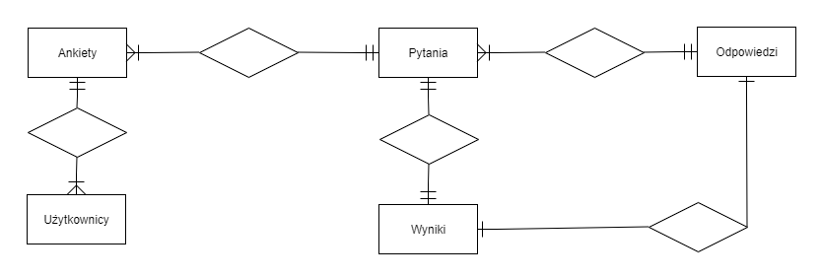

Encje:  
Użytkownicy – Dane użytkowników serwisu (pracowników firmy), którzy mogą tworzyć ankiety.  
Ankiety – Kolejny numer ankiety i użytkownik, który ją stworzył.   
Pytania – Treść pytań zawartych w ankiecie.  
Odpowiedzi – Słownik zawierający możliwe odpowiedzi do danego pytania.  
Wyniki – Sumowanie wyników dla danego pytania na poszczególne odpowiedzi

Relacje:  
Użytkownicy – Ankiety, gdzie jeden użytkownik może tworzyć wiele ankiet.  
Ankiety – Pytania, gdzie jedna ankieta może zawierać wiele pytań.  
Pytania – Odpowiedzi, gdzie na jedno pytanie może przypadać wiele odpowiedzi.  
Pytania – Wyniki, gdzie do jednego pytania przypisanych może być wiele wyników.  
Pytania – Odpowiedzi, gdzie na jedno pytanie jest wiele odpowiedzi.  
Wyniki – Odpowiedzi, gdzie na jedną odpowiedź przypada jeden wynik.

# Model architektury systemu

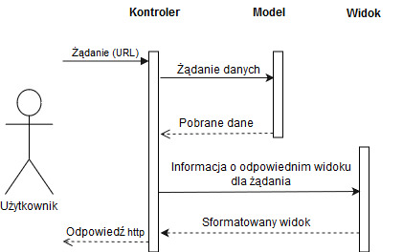

Model - reprezentuje dane i zawiera logikę biznesową. W modelu następuje pobieranie danych z bazy danych.

Widok - reprezentuje layout strony, odpowiada za wyświetlenie danych pobranych z modelu lub pobranie danych od użytkownika, któe, za pośrednictwem modeli, trafią do bazy danych.

Kontroler - współpracuje z widokiem i modelem. Odpowiada za wykonanie odpowiednich metod w modelach, wyciągnięcie odpowiednich danych i przesłanie do odpowiednich modeli.